114-2高中部二年級美術補考作業

班級 :座號: 姓名:

- 主題: 如二單位圖案，將三圖中的所有空白四方格以奇異筆塗黑一半，並剪開加以創意排列，拍下4種你的創意組合組合並列印，黏貼於試卷上。
- (參考下方範例圖)(答案卷考卷共6張) 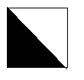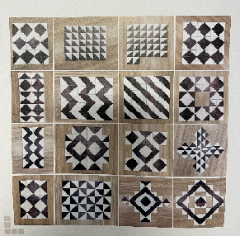

第1頁

三、請塗色並剪開
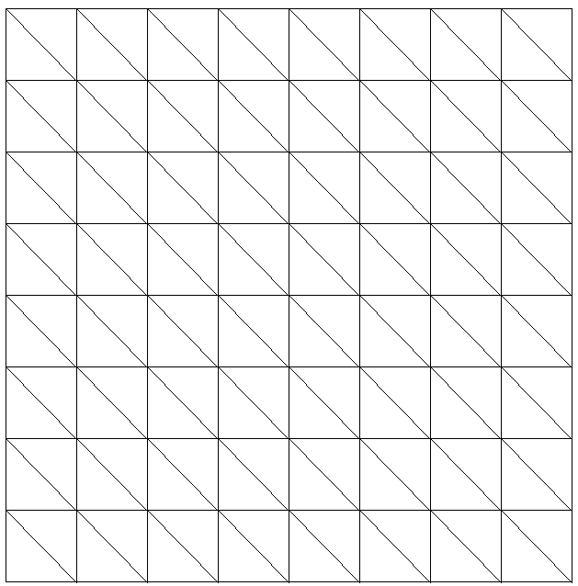

第2頁
第3頁
第4頁
第5頁
第6頁

